Český jayzk
- Četba vlastní knihy a zápis do čtenářského deníku nebo čtenářského listu.
- Na čtvrtku A4 nakresli (namaluj) barevně své oblíbené zvíře – skutečné, tak jak opravdu vypadá (ne podle pohádky nebo plyšáka)
- Prostuduj stranu 102 v učebnici a napiš popis zvířete podle svého obrázku na zvláštní papír.
- V Ptakopyskovi na straně 97 podtrhni slova s předponou vy-, vý- a vedle dopiš ike každému slovo příbuzné (nahraď předponu vy-, vý- jinou předponou)
- V učebnici na str. 116-118 doplň cvičení pro Leden – Únor – Březen
- Do sešitu český jazyk vypracuj cvičení na str. 62/3 – do sloupce a cvičení 63/5 jako opravený souvislý text

Matematika
- V pracovním sešitě pokračuj dál - 4 úlohy denně
- Procvičuj zpaměti malou násobilku a sčítání a odčítání do 100
- Na čistý list papíru čistě narýsuj „květinu“ z kružnic v přesném čtverci (nejprve kružnice, pak čtverec – použij trojúhelník s ryskou)
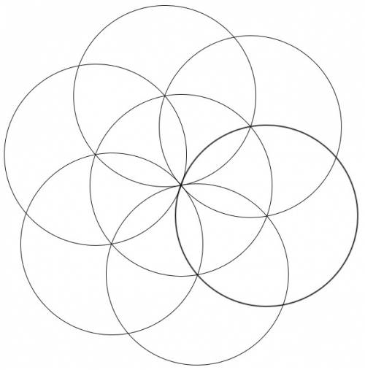
- Do sešitu nebo na papír vymysli a vypočitej 10 příkladů na indické násobení dvojmístných až čtyřmístných čísel

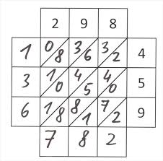toto je jen příklad, jak to může vypadat
Prvouka
- Na papír A4 překreslete mapu tras pražského metra

Úkoly jsou nadimenzované tak, aby se nikdo nenudil. Pokud to nebudeš stíhat při poctivé práci, nevadí, pokud se budeš stejně nudit vymysli slovní úlohy pro spolužáky, nakresli/ namaluj, jak vypadá koronavirus pod mikroskopem, nacvič zábavnou píseň, kterou nás pak ve škole naučíš.

Mějte se dobře a studujte!! Kája.